ASPECTOS DO CONHECIMENTO ESCOLAR SOBRE OS ANIMAIS AQUÁTICOS DE IMPORTÂNCIA MÉDICA E AÇÕES DE EDUCAÇÃO AMBIENTAL

Débora Rodrigues de Souza⁽¹⁾; Thamires Lelis Barbosa⁽¹⁾; Barbara Cristina de Albuquerque Melo⁽¹⁾; Sandra Regina de Siqueira⁽¹⁾; Tharla Pereira Mendes⁽¹⁾; Julio Cesar Ferreira Júnior⁽¹⁾ e Marcelo de Araújo Soares^{(1),(2)}

⁽¹⁾ Centro de Pesquisa em Biologia, Escola de Saúde e de Meio Ambiente, Universidade Castelo Branco, Av. Santa Cruz, 1631, Realengo, Rio de Janeiro, RJ – CEP 21.710-250. debybiologia@gmail.com
⁽²⁾ Universidade Federal do Rio de Janeiro – Museu Nacional, Depto. de Vertebrados, Quinta da Boa Vista, Rio de Janeiro, RJ - CEP 20.940-040. msoares@acd.ufrj.br

RESUMO – Animais têm capacidade de produzir toxinas, as quais são substâncias químicas que, quando inoculadas por meios de espículas, tentáculos, presas ou ferrões em outros animais, apresentam efeitos nocivos à saúde, podendo variar a intensidade de acordo com a espécie e a gravidade do acidente. Acidentes provocados por animais marinhos são mais frequentes do que se pode imaginar. Porém, a maioria ocorre por imprudência humana, pois ferrões, dentes, raios das nadadeiras de alguns peixes e vários tipos de venenos fazem parte dos mecanismos de defesa de alguns representantes da fauna marinha. A educação ambiental é cada vez mais aceita como sinônimo de educação para a sustentabilidade e, por esse motivo, apresenta-se indispensável à inserção de projetos ambientais no currículo escolar de maneira interdisciplinar. O estudo realizado foi feito pelo projeto “O Bicho vai pegar!” do Centro de Pesquisas em Biologia da Universidade Castelo Branco em parceria com Núcleo de Gestão de Programas Sociais, com palestras educativas para os alunos do pré-vestibular. A palestra realizada além de despertar o interesse dos alunos os ajudou a esclarecer o que antes eram pensamentos equivocados sobre os animais aquáticos de importância médica. Verifica-se através do presente estudo que a educação ambiental pode ser utilizada como prevenção de acidentes, além de contribuir para a preservação da fauna marinha.

Palavras-chave: Educação Ambiental. Animais Aquáticos. Prevenção. Conservação.

Introdução
Animais peçonhentos são aqueles que possuem peçonha ou toxina e um aparato constituído por ferrões, presas ou quelíceras, para inocular esta substância química. A toxina que os animais peçonhentos produzem, serve para matar ou paralisar os animais dos quais se alimentam, auxiliando em suas digestões e em sua defesa quando se sentem ameaçados (Cardoso; Soares, 2013).
Animais têm capacidade de produzir toxinas, as quais são substancias químicas que, quando inoculadas por meios de espículas, tentáculos, presas ou ferrões em outros animais, apresentam efeitos nocivos à saúde, podendo variar a intensidade de acordo com a espécie e a gravidade do acidente (Haddad, 2000).
Segundo Haddad-Junior (2003) estudos sobre os acidentes causados por animais aquáticos no Brasil apresenta comunicações esparsas e pouco conclusivas em termos de epidemiologia, relato dos sinais e sintomas e medidas terapêuticas empregadas.
Acidentes provocados por animais marinhos são mais frequentes do que se pode imaginar. Porém, a maioria ocorre por imprudência humana, pois ferrões, dentes, raios das nadadeiras de alguns peixes e vários tipos de venenos fazem parte dos mecanismos de defesa de alguns representantes da fauna marinha.
Alguns animais aquáticos têm capacidade de produzir toxinas, as quais são substâncias químicas que, quando inoculadas por meios de espículas, tentáculos, presas ou ferrões em outros animais, apresentam efeitos nocivos à saúde, podendo variar a intensidade de acordo com a espécie e a gravidade do acidente (Haddad-JUNIOR, 2000).
A biodiversidade é importante para a espécie humana e dela depende nossa sobrevivência sadia. A natureza guarda muitas riquezas e mistérios, e um dos motivos da preservação é não deixar que essas espécies desapareçam sem ao menos tomarmos conhecimento delas e de seu real potencial (PUORTO, 2012).
A educação ambiental escolar dentro da educação ambiental deve sensibilizar o aluno a buscar valores que conduzam a uma convivência harmoniosa com o ambiente e as demais espécies que habitam o planeta, auxiliando-o a analisar criticamente os princípios que tem levado à destruição inconsequente dos recursos naturais e de inúmeras espécies (Almeida; Soares, 2012). Atualmente, o planeta em que vivemos necessita com urgência de práticas ambientais que proporcionem de alguma maneira a sustentabilidade, tendo em vista principalmente, a perpetuação das espécies. Para tanto, deve-se iniciar um intenso processo de transformação das pessoas, a partir da adoção de medidas que estejam ao alcance de todos (Nascimento; Araújo, 2011).
O meio ambiente deve ser interpretado como o somatório de condições indispensáveis à vida, alusivas à natureza, ao homem e ao produto resultante das relações entre eles e promover a qualidade ambiental é essencial para a humanidade. Deve-se desde a mais tenra idade começar a estimular o equilíbrio na relação homem X ambiente (Freitas; Ribeiro, 2007).
O ser humano passou a ver os noticiários de desequilíbrios ambientais que afetam a qualidade das águas, do ar e alteram o clima mundial, como algo que fizesse parte da normalidade do nosso planeta e não se dá conta que tais desequilíbrios podem alterar a diversidade biológica e a qualidade de vida da população mundial podendo afetar sua saúde e a saúde das gerações futuras. (Santos et al., 2009).
O desafio de pôr o saber científico ao alcance de um público escolar, não pode ser enfrentado com as mesmas práticas docentes das décadas anteriores. A razão disso é que não só o contingente estudantil aumentou, mas também porque a socialização, as formas de expressão, as crenças, os valores, as expectativas e a contextualização sócio-familiar dos alunos são outros (DELIZOICOV et al., 2011). Por isso, a importância dos espaços educacionais não formais e informais ampliou-se decorrente da necessidade de “alfabetizar” cientificamente os diversos extratos sociais (MARANDINO et al., 2009).
A falta de conhecimento e instrução da população agrava ainda mais este quadro. Além disso, os animais peçonhentos envolvem muito fascínio e medo o que contribui para a propagação de conceitos errôneos, além dos vinculados, principalmente, pela mídia, manuais de primeiros socorros e até livros didáticos (Guimarães, 2010; SANDRIN et al., 2005).
Assim, no modelo de mudança de perfis conceituais, a evolução não é entendida como uma substituição das concepções prévias do aprendiz por ideias científicas, mas como um enriquecimento do espectro de ideias de que ele dispõe para a compreensão de um dado assunto (EL–HANI; BIZZO, 2002). E uma divulgação de ciência adequada é capaz de melhorar a cidadania, o indivíduo, ampliando sua visão do meio que vive, uma vez que promove a alfabetização científica (Jucá et al., 2007).

Material e Métodos
O estudo realizado foi feito pelo projeto “O Bicho vai Pegar!” do Centro de Pesquisas em Biologia da Universidade Castelo Branco em parceria com Núcleo de Gestão de Programas Sociais. Realizou-se duas palestras nos dias 16 e 30 de outubro de 2013 para alunos do ensino médio que participam do pré-vestibular realizado pela Gestão de Programas sociais da Universidade Castelo Branco na zona oeste do Rio de Janeiro. Aplicou-se questionários pré-teste e pós-teste com perguntas sobre os temas abordados. Foram levados bagre (Ariidae), baiacú, arraia, ouriço-do-mar e coral, todos conservados em formol, para observação dos alunos. Na palestra foram abordados temas como a biologia, clínica, medidas profiláticas, como proceder em caso de acidentes e a importância desses animais para o meio ambiente, assim como no equilíbrio do ecossistema que estes se encontram inseridos. O projeto atua favorecendo a reflexão sobre mitos, conceitos espontâneos, senso comum e conhecimento científico sobre os animais peçonhentos, e para tanto são realizadas ações integradas não formais de ensino, pesquisa e extensão, com palestras e exposições com o objetivo de divulgar o conhecimento científico, sensibilizar a comunidade em geral para a importância do equilíbrio do planeta e o respeito a todas as formas de vida.

Resultados e Discussão
Do total de alunos entrevistados, 33% afirmaram conhecer alguém que já tenha se acidentado com animais marinhos. No pré-teste 83% dos entrevistados consideraram que mesmo os animais aquáticos que oferecem algum risco aos seres humanos ainda podem ser importantes para os ecossistemas aquáticos (Gráfico 1), enquanto no pós-teste essa porcentagem aumentou para 100%. Quando questionados, quanto aos animais venenosos ou peçonhentos aquáticos devem ser exterminados do meio ambiente, no pré-teste 67% dos entrevistados não sabiam responder, o que contradiz com a importância desses animais para o meio ambiente já que segundo (CECHIN et al., 2007), os animais peçonhentos em geral, devem ser preservados pelo fato de fazerem parte de uma cadeia biológica, enquanto no pós-teste 100% dos alunos responderam que esses animais não devem ser exterminados. No pré-teste nenhum entrevistado considerou-se otimista em relação ao futuro do meio ambiente (Gráfico 2). Porém no pós-teste 33% dos entrevistados se mostraram otimistas e 67% mantiveram-se pessimistas em relação ao futuro ambiental. É nesse contexto que se insere a Educação Ambiental, importante ferramenta para subsidiar o debate ecológico e expandir o número de pessoas envolvidas na prática da conservação e da conscientização ambiental, indispensável para a formação de cidadãos plenos (Freitas e Ribeiro, 2007).
Segundo Haddad-Junior (2003) em 236 ocorrências por animais marinhos observadas pelo autor, os ouriços-do-mar causaram cerca de 50%, os cnidários (cubomedusas e caravelas) 25% e peixes venenosos (bagres, arraias e peixes-escorpião) 25% dos acidentes. Nos rios e lagos, as arraias, bagres e mandis causam acidentes que têm mecanismo do envenenamento e efeitos das toxinas semelhantes às espécies marinhas. Em uma série de cerca de 200 acidentes em pescadores de água doce, quase 40% foram causados por bagres e mandis, 5% por arraias de água doce e 55% por peixes traumatogênicos, como as piranhas e as traíras.
Além da necessidade de rever programas de educação ambiental e de saúde a respeito desses animais, objetivando a redução do número de casos de acidentes (SANDRIN et al., 2005) é preciso também utilizar a Educação Ambiental como peça fundamental para preservação e conservação dos animais peçonhentos que possuem um papel ecológico muito importante.

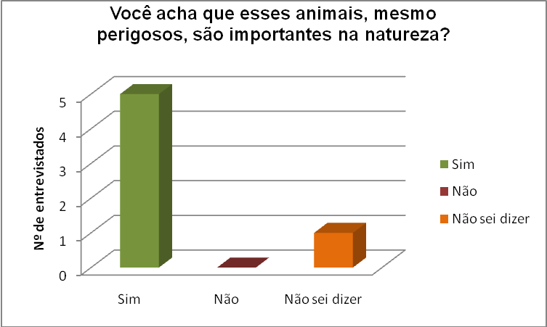

Gráfico 1 – Alunos que consideram animais aquáticos peçonhentos importantes ecologicamente.

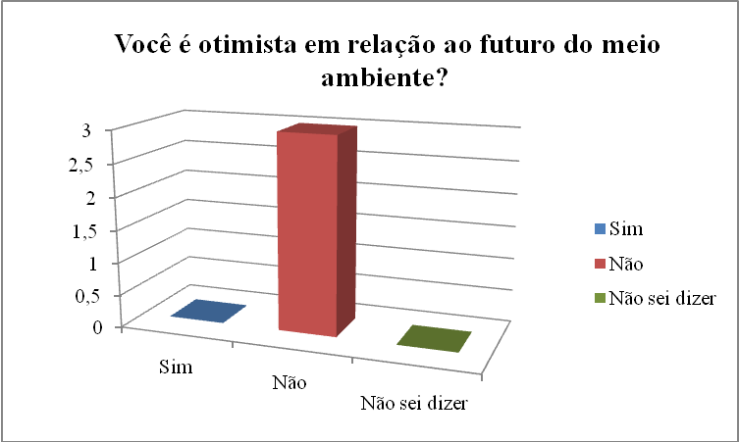

Gráfico 2 – Os entrevistados não se consideraram otimistas com relação ao futuro do meio ambiente.

Conclusões
O perfil conceitual se constitui em um instrumento para a compreensão das relações entre os novos significados que são gerados em sala de aula e aqueles que já existiam em função sua vivência. O trabalho realizado além de despertar o interesse dos alunos os ajudou a esclarecer o que antes eram pensamentos equivocados sobre animais aquáticos perigosos. Ainda nos dias de hoje a quantidade de mitos e lendas sobre os animais peçonhentos é muito grande, e isso pode ser percebido pelos resultados, pois, em alguns questionamentos permaneceu o conhecimento científico e em outros o senso comum. Perceber o ambiente que se está localizado torna-se um fator importante no processo de educação ambiental, adquirindo a postura de proteger e cuidar da melhor forma possível. Sendo assim, a participação das escolas e universidades deve ser incentivada em programas e atividades vinculados à Educação Ambiental na sensibilização da sociedade.

Referências Bibliográficas
ALMEIDA, T. F. e SOARES, M. A. Ações em educação ambiental na prevenção de acidentes com animais perigosos na zona oeste do Rio de Janeiro. Educação ambiental em ação. Nº 41. 2012.

CARDOSO, C. F. L e SOARES, M. A. Animais Peçonhentos do Município de Mangaratiba, RJ. Revista Eletrônica Novo Enfoque, v. 16, n. 16, p. 25 – 40. 2013.

CECHIN, S. Z.; FREITAS, T. e ARRUDA, D. Prevenção de acidentes por animais peçonhentos. Caderno Didático Eletrônico do Programa de Licenciaturas. 2007.

DELIZOICOV, D; ANGOTTI, J.A e PERNAMBUCO, M.M. Ensino de Ciências: Fundamentos e método. São Paulo: Cortez, 2011.

EL-HANI, C.N e BIZZO, N. M. V. Formas de construtivismo: mudança conceitual e construtivismo contextual. Ensaio Pesquisa em Educação em Ciências 4: 1-25, 2002. Acesso em fevereiro de 2014. Disponível em < http://www.portal.fae. ufmg.br/seer/index.php/ensaio/article/viewFile/47/365>

FREITAS, R. E e RIBEIRO, K. C. C. Educação e percepção ambiental para a conservação do meio ambiente na cidade de Manaus uma análise dos processos educacionais no Centro Municipal de Educação Infantil Eliakin Rufino. Revista Eletrônica Aboré - Publicação da Escola Superior de Artes e Turismo 03. 2007.

GUIMARÃES, L. A. F. Acidentes por animais peçonhentos: Identificação dos erros conceituais nos livros didáticos dos ensinos fundamental e médio. Dissertação de Doutorado. Brasília: Instituto de Ciências Biológicas da UnB. 2010.

HADDAD, A. R. J.; AOYAMA, P. M. M. Animais peçonhentos e Tóxicos de Importância Médica Ocorrentes em Ambientes Aquáticos. 2000.

HADDAD-JUNIOR., V. Atlas de Animais Aquáticos Perigosos no Brasil Guia Médico de Diagnóstico Tratamento de Acidentes. São Paulo: Editora Roca. p.145.2000.

HADDAD-JUNIOR., V. Animais aquáticos de importância médica no Brasil. Revista da Sociedade Brasileira de Medicina Tropical 36(5): 591-597. 2003.

JUCÁ, R.N; SMANIA-MARQUES, R; LIRA-DA-SILVA J. R. e LIRA-DA-SILVA R. M. A concepção de ciência de estudantes de um projeto de educação científica do ensino não-formal. In: LIRA-DA-SILVA, R.M. (Org.). Laboratório do mundo: o jovem e a ciência. Salvador: EDUFBA, p. 34-45, 2007.

MARANDINO, M; SELLES, S.E. e FERREIRA, M.S. Ensino de Biologia: historias e práticas em diferentes espaços educativos. 1ª edição. São Paulo: Cortez, 2009.

NASCIMENTO, A. G e ARAÚJO, M. C. A reciclagem de papel como ferramenta de educação ambiental na Escola Estadual Nestor Lima Natal/RN. Universidade Potiguar. Educação ambiental: Responsabilidade para a conservação da sociobiodiversidade. 2011.

PUORTO, G. Divulgação Científica Sobre Animais Peçonhentos no Brasil. Gazeta Médica da Bahia. 82(Supl. 1):33-39. 2012.

SANTOS, L. C; GALLON, V. P e VIRGA, R. H. P. Educação ambiental realizada no aquário acquamundo, Guarujá. Revista Ceciliana 1(2): 57-61, 2009.

SANDRIN, M.F; PUORTO, G. e NARDI, R. Serpentes e acidentes ofídicos: um estudo sobre erros conceituais em livros didáticos. Investigações em Ensino de Ciências 10: 281-298, 2005.

